Çek ve Senet İşlemleri
K12Net üzerinden öğrencilerinizin tahsilatlarını alırken kullanıcılar ödemelerini Çek ve Senet takibi olarak ödeyebilmektedirler. Size verilen çeklerin bilgilerini sisteme işleyebilir ve vadesi geldiğinde durumuna göre hareketliliğini girebilirsiniz. Aynı şekilde senetlerin sisteme işlenmesini ve işlem hareketliliğini kayıt altına alabilirsiniz.

- Çek İşlemleri
DİKKAT: Bu işlemlere başlamadan önce Mali Hesaplar alanında Çek Kasa ve Çek Banka hesap türlerine ait mutlaka hesaplarınız olmalıdır. Mali Hesap eklemek için bu dokümanı inceleyebilirsiniz: https://dokuman.k12net.com/dokuman/muhasebe/MaliHesaplarinTanimlanmasi.docx
Ödeme Takip ana modülü altında yer alan Tahsilat(Ödemeler) ekranına geçiş yapınız.
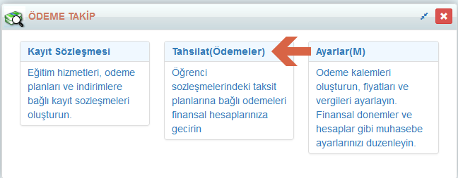
Ekleme butonuna tıklayarak, öncelikle ödemenin alınacağı öğrencinizi aratınız. Sistemde daha önce tanımlı Çek hesaplarınızdan Hesap Türü Çek Kasa Hesabı olanı seçmelisiniz. Bu hesabı seçince otomatik Çek Bilgileri alanı gelecektir;

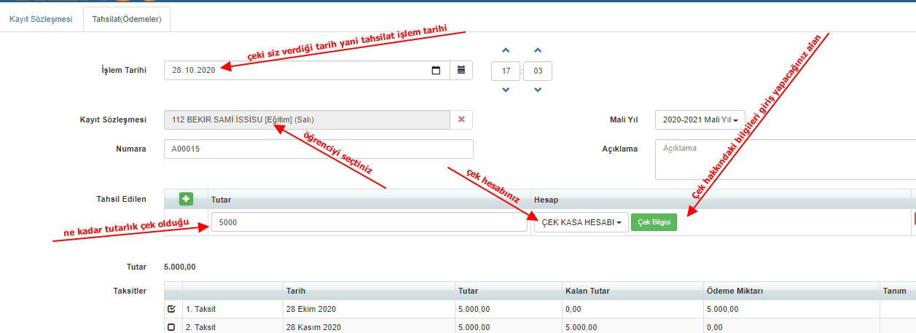

Açılan ekrandan Banka adı, Çek Numarası, Çek Vade Tarihi, Banka, Çekin Tutarı gibi bilgileri girerek Kaydet butonuna tıklayınız. Buradaki Çek Tarihi çeki ne zaman bozdurup hesabınıza aktarabileceğiniz tarihtir;
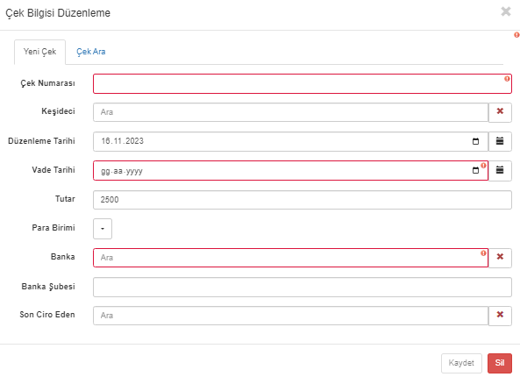

Eğer daha önce başka bir ödeme üzerinden ya da Çek ve Senet İşlemleri sihirbazından + butonu ile kaydettiğiniz bir çeki bu ödemeye kaydetmek isterseniz Çek Ara alanından numarasını yazıp, aratıp seçebilirsiniz;

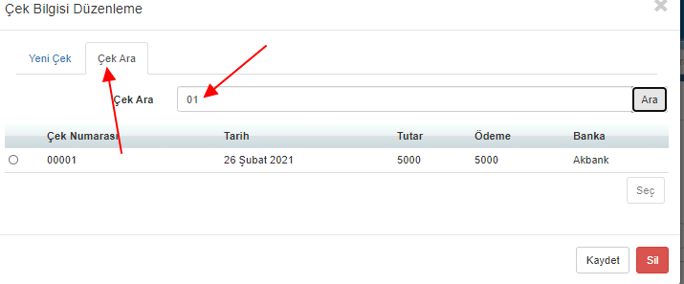
Bu şekilde ödemelere giriş yaptığınız çeklerin son durumlarını sisteme işlemek için, Tahsilat(ödemeler) ekranında İşlemler butonunda bulunan Çek ve Senet İşlemlerini seçiniz;
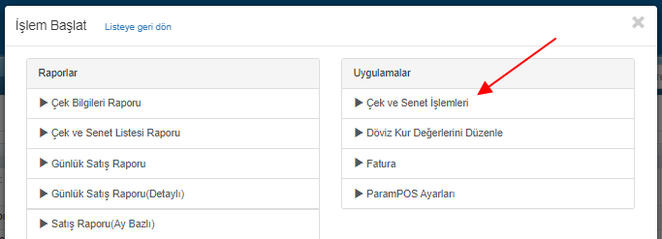
Sistem otomatik olarak bütün Çeklerinizi listeleyecektir;

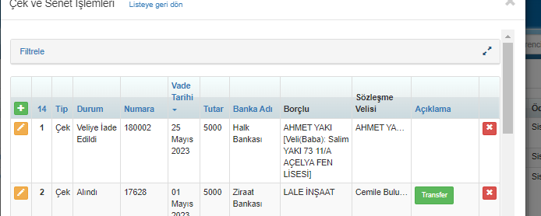

Bu ekrandan da + butonu ile yeni bir çek ekleyebilirsiniz. Tahsilat sırasında Çek Ara ile aratıp seçebilirsiniz.
Eğer bu alanda Filtreleme yapmak isterseniz Filtrele butonu ile dilediğiniz kriterlere göre çekleri karşınıza getirebilirsiniz;

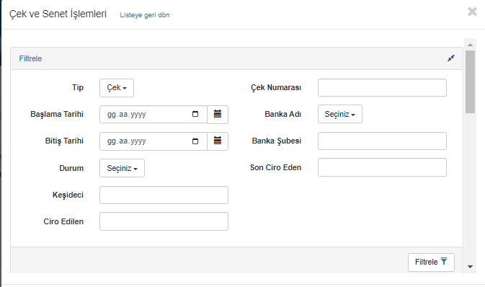

Seçenekleri belirledikten sonra Filtreleye basmayı unutmayınız.
Alt tarafta işlem yapacağınız Çek hangisi ise onun düzenle butonuna tıklayıp varsa değişiklik yapabilirsiniz.
Artık vadesi gelen çeki bozdurup hesabınıza aktaracaksanız o çekin üstünde yer alan Transfer butonuna tıklayınız;

Bu alanda hesap türü Çek Banka Hesabı olan hesaplar listelenecektir, onu seçip, Kaydet işlemi tamamlayınız;
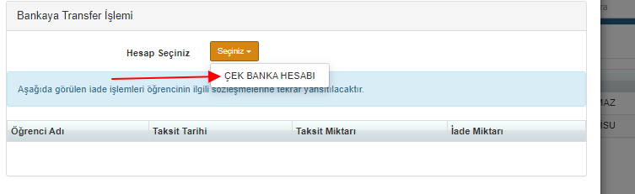
Eğer aldığınız çek karşılıksız ise bu işlemi yaptıktan sonra bu çekin hemen sonunda yazan İade alanına tıklayıp kayıt ederseniz Karşılıksız kategorisine geçirebilirsiniz;

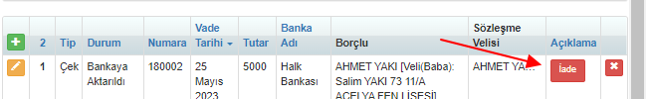

İade butonuna bastığınızda hangi öğrencilere ait ödemelerin tekrar alacaklı durumuna geçeceğini belirtilmektedir;
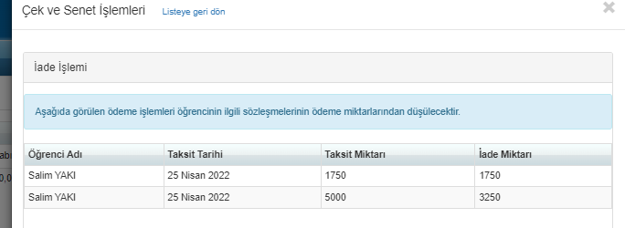
Kaydet butonuna bastığınızda bu Çekin Durumu artık Karşılıksız olduğunu görüntüleyeceksiniz. Eğer veliye bu çeki iade edecekseniz Veliye İade Et butonuna basabilirsiniz. Eğer ödeme hesabınıza geçti ise tekrar Transfer butonuna basıp hesabınıza geçirebilirsiniz.

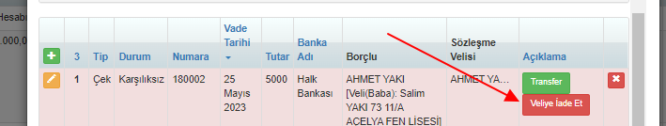
Transfer butonuna bastığınızda aşağıdaki gibi ekran gelecektir karşınıza;
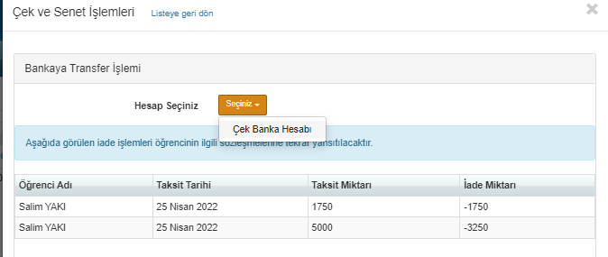
Veliye İade edildiğinde aşağıdaki gibi görünecektir.
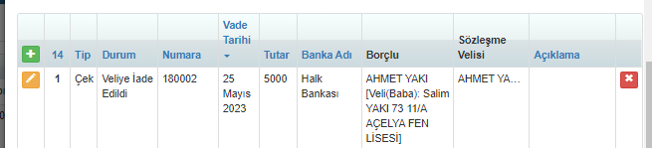
Öğrenciden bu çek üzerindeki tahsilatları tekrar beklenen ya da gecikmiş ödemeler listelerinde gelmeye başlayacaktır.
Öğrencinin sözleşmesine ait Çekleri dilerseniz Öğrenci Detay Ekranı – Finans sekmesinden de bir arada görüntüleyebilirsiniz;
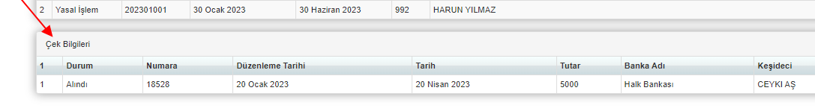
Çek işlemlerinizden sonra portföye giriş ve çıkış bordrolarını dilerseniz Tahsilatlar ekranından Çek Bilgileri Raporu ile alabilirsiniz. Onun için bu linkteki yönergeyi inceleyebilirsiniz:
Eğer excel ortamında sisteme kayıtlı çekleri bir liste halinde almak isterseniz Tahsilatlar ekranından Çek ve Senet Listesi Raporu ile alabilirsiniz. Onun için bu linkteki yönergeyi inceleyebilirsiniz:
- Senet İşlemleri
DİKKAT: Bu işlemlere başlamadan önce Mali Hesaplar alanında hesap türü Senet olan bir mali hesap mutlaka açılmalıdır. Mali Hesap eklemek için bu dokümanı inceleyebilirsiniz: https://dokuman.k12net.com/dokuman/muhasebe/MaliHesaplarinTanimlanmasi.docx
Ödeme Takip ana modülü altında yer alan Kayıt Sözleşmesi ekranına geçiş yapınız.
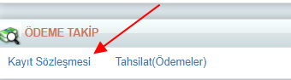

Öğrencinize Kayıt Sözleşmesi oluştururken hangi ödemeleri Senet ile alınacaksa mutlaka Mali Hesap olarak Senet seçmelisiniz.
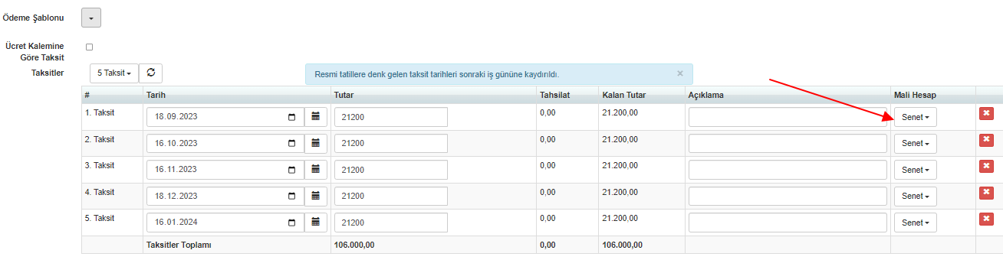
Ek Bilgi: Eğer senetleri kayıt altına almadan sadece rapor olarak almak isterseniz sözleşmeyi kayıt ettikten sonra İşlem butonundan Senet Sihirbazı ile alabilirsiniz, yönergesini inceleyebilirsiniz: https://dokuman.k12net.com/dokuman/muhasebe/senetsihirbazi.docx
Bu senetleri sisteme kayıtlı hale getirip rapor çıkartmak için Ödeme Takip ana modülü altında yer alan Tahsilat(Ödemeler) ekranına geçiş yapınız.
İşlemler butonunda bulunan Çek ve Senet İşlemlerini seçiniz;
Sistem otomatik olarak bu ekranda Çekleri listeleyecektir, eğer daha önce giriş yapılan senetleri listelemek isterseniz Filtreleme butonuna basıp Senetleri filtreleyebilirsiniz;
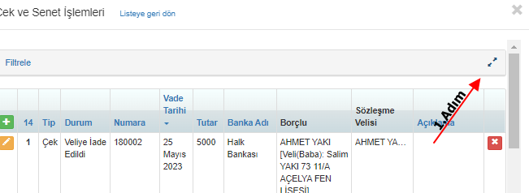

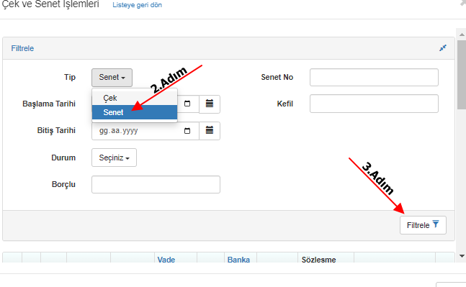

Ayrıca Filtrelemeyi yaparken Başlama-Bitiş Tarihi, Durum, Borçlu gibi alanlara göre de filtrelemeler yapabilirsiniz.
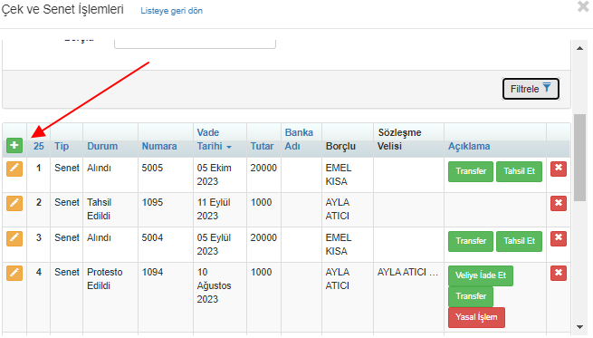

Yeni bir senet kaydı eklemek için + butonuna tıklayınızç
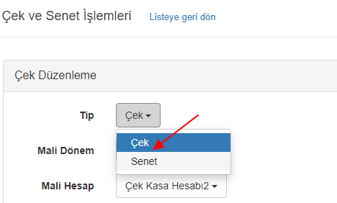
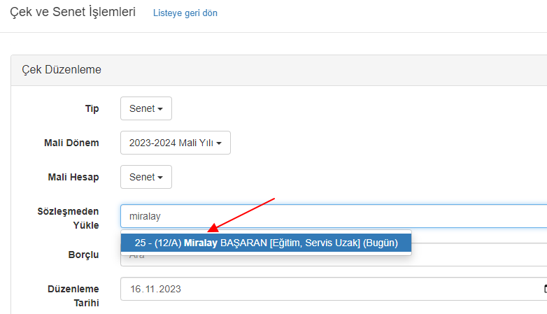
Tip alanından Senet seçiniz. Sözleşmeden Yükle alanına öğrencinin adını yazıp sözleşmesini seçiniz;
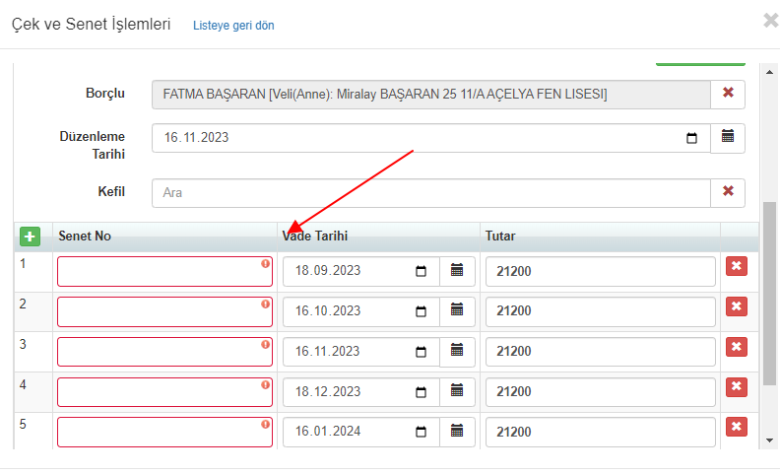

En alta ödemesi Senet olarak beklenen ödemeler listelenir. Bunlara Senet No alanlarını doldurunuz. Düzenleme ve Kefil alanlarını da doldurarak Kaydet butonuna tıklayınız;
EK Bilgi: Eğer bu alana benzersiz kodların otomatik gelmesini istiyorsanız destek@k12net.com mail atarak talepte bulunabilirsiniz.

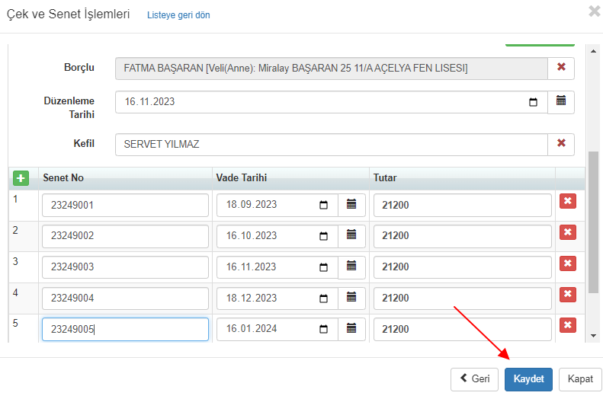
Bir sonraki sayfada senetleri rapor olarak bastıracağınız alanlar gelecektir;

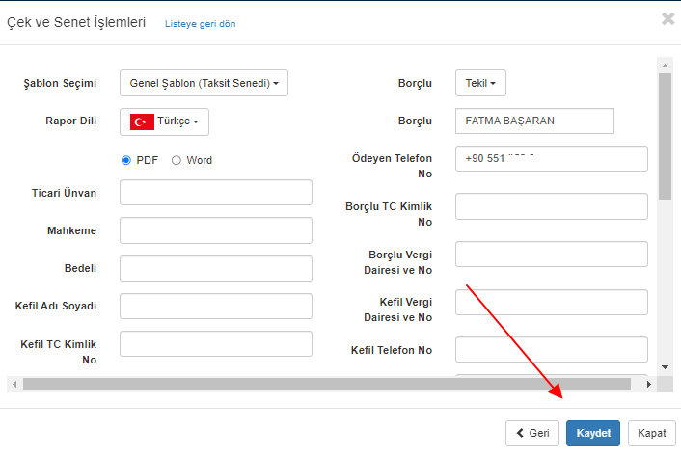
Bu alanları doldurup Kaydet butonu ile senetleri yazdırmak için raporunu oluşturup İndir butonuyla indirebilirsiniz.
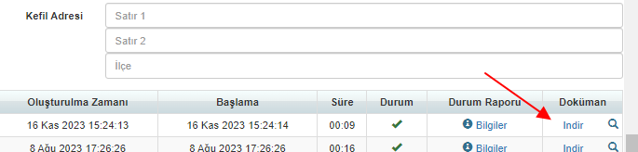

EK Bilgi: Eğer bu alandaki senet şablonunu kendinize göre özelleştirmek isterseniz bu yönergeyi inceleyebilirsiniz:
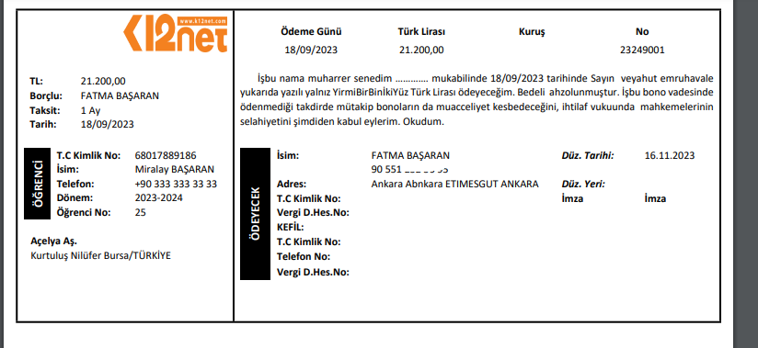
Artık kayıt ettiğiniz bu senetler bu ekranda listelenecektir, daha sonra tekrar aynı senetleri yazdırma ihtiyacınız olursa Filtreleme alanından Borçlusuna göre filtreleyip İşlemler butonu ile Yazdırabilirsiniz;
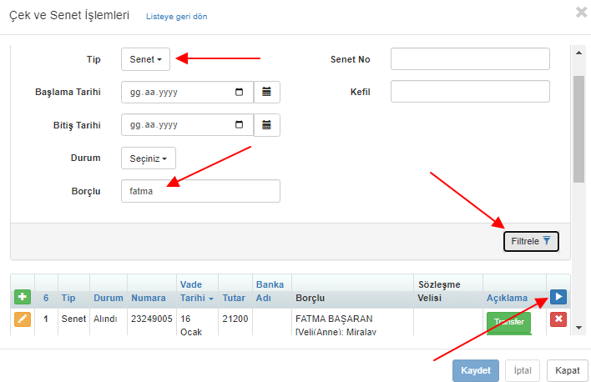

Eğer tek senet üzerinden bir değişiklik ihtiyacı olursa Düzenle butonuna basıp işlemlerinizi yapabilirsiniz.
Sisteme eklenen bu senetleri Tahsilat(Ödemeler) ekranında Ödeme Planındaki ödemeler için eşleştirmek gerekir, bunun için + butonu ile ödemesi seçilip Senet numarası ile aratılıp kayıt edilir;

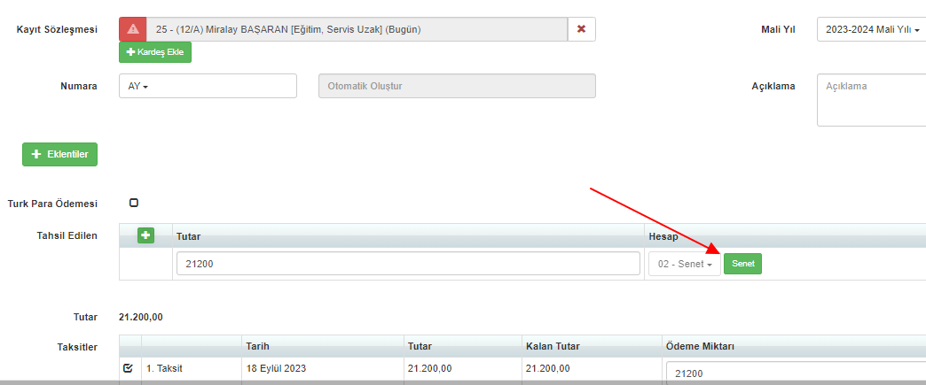

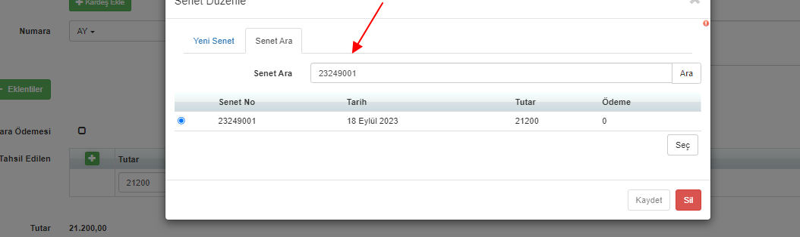

Böylelikle artık beklenen ve gecikmiş ödemelerde çıkmaz ve senet ile sözleşmenin bağlantısı kurulmuş olur. Bu işlemi her bir ödeme için teker teker yapmalısınız.
Artık senedin vadesi geldiğinde işlem yapabilirsiniz.
Senet ödemesi yapıldığında Çek ve Senet İşlemlerinde filtreleme ile bulup Transfer butonuna basarak hangi hesaba ödeme geçildiyse seçilip, kaydetmelisiniz;
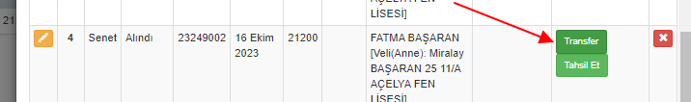
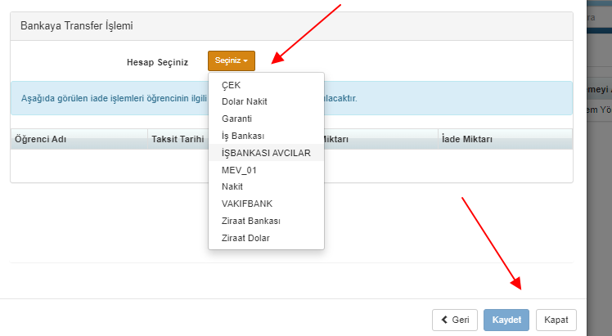
Para hesaba geçildiyse Tahsil Et butonuyla süreci tamamlayabilirsiniz. Eğer vadesi gelmesine rağmen hesaba geçmemişse Protesto seçeneğini kullanabilirsiniz.
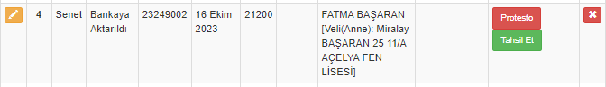
Tahsil Et butonuna bastığınızda artık bu senet için işlem tamamlanmış demektir, örnek olarak aşağıdaki gibi görünür.
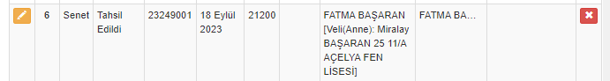

Protesto seçeneğini bastığınızda hangi ödeme için bu işlemi yaptığınızı görebilir Kaydet ile işlemi tamamlayabilirsiniz;

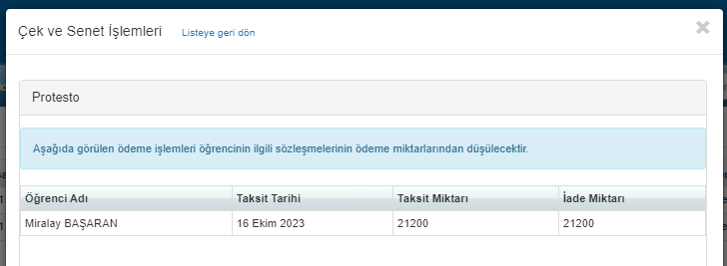

Yasal İşlem ile bu senedin takibini hukuk biriminize iletebilirsiniz.

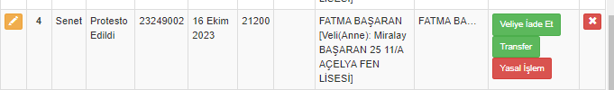
Yasal İşlem seçildiğinde aşağıdaki gibi görünür, eğer hukuk biriminiz tahsilatı gerçekleştirmişse Tahsil Etme işlemini yine yapabilirsiniz;

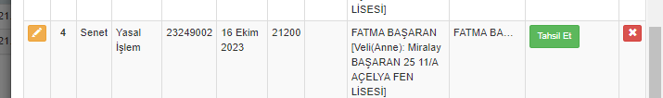

Veliye İade et ile kayıt etiğinizde aşağıdaki gibi görünür ve bu ödemeyi farklı bir yöntemle Tahsilat Ödemeler ekranından yeniden alabilirsiniz.
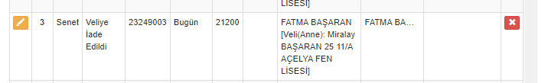

Siz bu işlemleri yaparken duruma göre otomatik – bakiyeler Tahsilat Ödemeler ekranına yansımaktadır;

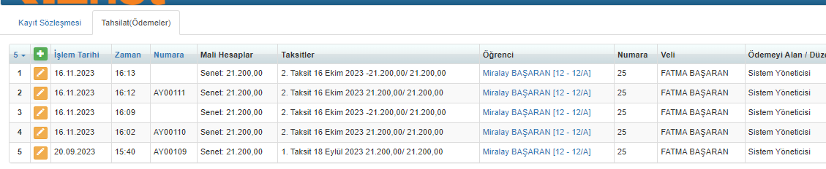

Ayrıca öğrencinin Öğrenci Detay Ekranı – Finans sekmesinden de görüntüleyebilirsiniz;
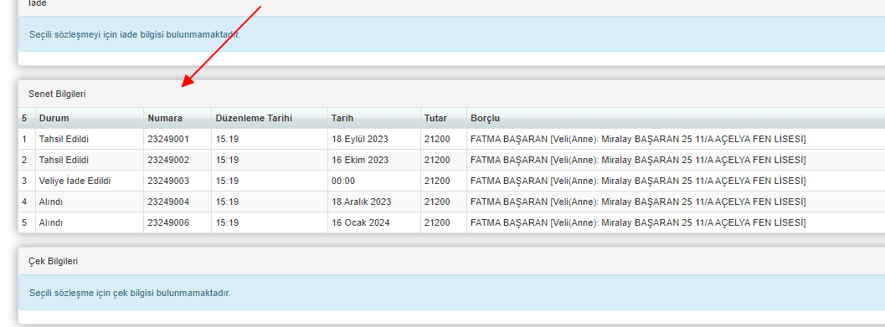

Eğer excel ortamında sisteme kayıtlı senetleri bir liste halinde almak isterseniz Tahsilatlar ekranından Çek ve Senet Listesi Raporu ile alabilirsiniz. Onun için bu linkteki yönergeyi inceleyebilirsiniz:

WEB SİTESİ ÜRÜN TANITIM VİDEOSU
www.k12net.com http://www.k12net.com/urun-videosu.html
REFERANSLAR BLOG
http://www.k12net.com/referanslar.html http://k12net-tr.blogspot.com

FACEBOOK TELEFON MAİL
http://www.facebook.com/k12net 0-(312)299.23.13 destek@k12net.com

